[Manufaktura](http://www.manufaktura.cz/)[](http://skobslany.cz/)**Pokyny závodu**

**Přebor Středočeské a Pražské oblasti na krátké trati**

**3. závod Manufaktura jarního žebříčku Středočeské a Pražské oblasti ČSOS (v kat. DH10 – DH18)**

**Závod veteránského žebříčku Středočeské a Pražské oblasti ČSOS (v kat. DH35 - DH75)**

**Závod celostátního Rankingu 2015 s koeficientem 1,02 (v kat. DH20 a DH21)**

**Veřejný a náborový závod v orientačním běhu**

Datum konání: neděle **12.4.2015**

Pořádající orgán: Středočeský svaz orientačních sportů

Pořádající subjekt: SKOB Slaný (SLA)

Klasifikace: závod jednotlivců s intervalovým startem na **krátké trati**

Místo (centrum): **Velká Černoc** – informační centrum (<http://www.mapy.cz/s/h5jp>)

Parkování na místních komunikacích dle pokynů pořadatele.

Platí zákaz parkování na zelených travnatých plochách a před vjezdy do domů.

Prezentace: V centru závodu 9:00 – 10:15 hod

Systém ražení: Sportident – možnost zapůjčení SI-čipu za 40 Kč/den. Vratná záloha pro neregistrované závodníky 700 Kč.  
Při poruše elektronického ražení razí závodníci do mapy klasickými kleštěmi do políček "R". Mapu s náhradním ražením pak odevzdají rozhodčímu v cíli, který ji označí jménem závodníka a oddílem.

Popisy kontrol: samoobslužný odběr v centru závodů.

Vzdálenosti: parkoviště – centrum: 0 – 500 m

centrum – **start:** 1 300 m/70 m

**cíl** – centrum: 1 000 m

Závodní prostor: Veškerý lesní prostor severovýchodně od obce Velká Černoc.

Mapa: **Liščí rokle - jih**, měřítko 1:10000  
E: 5 m, stav: duben 2013, revize jaro 2015

mapoval: Zdeněk Švec, revize: Jan Hanák

mapový klíč: ISOM 2000, mapy nebudou vodovzdorně upravené

Zvláštní mapové zelený křížek – vývrat

značky: zelené kolečko – význačný strom

hnědý křížek – plošinka

černé kolečko s tečkou – nivelační tyč

černý křížek – umělý objekt

Terén: zvlněný, erozní tvary, porostově různorodý, dobře až velmi dobře průběžný, terénní   
i porostové detaily, hustá nepravidelná síť cest a pěšin

Povinné úseky: start – začátek orientace a sběrná kontrola – cíl budou značeny červenými fáborky.

Parametry tratí: Jsou k dispozici na webových stránkách závodu: <http://oz2015cernoc.skobslany.cz/>

Start 00: **11:00** hod

kategorie HDR, P2 a T4 a T4 Ultimate v samostatném koridoru v libovolném čase do 150, přes startovací SI

Fáborková trať: Kategorie D10L, H10L a HDR - značena **červeno-bílými fáborky** (tzv. mlíko), zkracování mezi kontrolami je povoleno. **Doprovod je povolen pouze v kategorii HDR !!!**

Za chybějící kontrolu je závodník penalizován 5 min.

Časový limit: 90 minut

Cíl: Mapy se v cíli budou vybírat od všech závodníků. Výdej map bude po odstartování posledního závodníka, tj. po 14:00 hod.

Vyčítací jednotka bude umístěna v místě prezentace. **Každý závodník je povinen nechat si vyčíst čip v prostoru prezentace.**

Uzavření cíle: 15:30 hod

Průběžné výsledky: Budou průběžně vyvěšovány v prostoru centra závodů. Konečné výsledky budou umístěny na webu závodu: <http://oz2015cernoc.skobslany.cz/> a v Orisu.

Vyhlášení vítězů: budou vyhlášeni první tři závodníci ze Středočeské (DH10 – 21L) a první tři z Pražské oblasti (DH10 – 21L) a obdrží diplom a medaili (předpokládaný čas bude vyvěšen   
na shromaždišti).

Kategorie HDR a DH10L po vyčtení čipu obdrží drobnou sladkost, nebudou vyhlašované.

Občerstvení: Pro všechny závodníky po doběhu v cíli voda nebo šťáva.

V centru závodů zajišťuje o.s. Velká Černoc sobě (párek v rohlíku, na tácku, grilované maso i klobása, koláče, pivo, limo a další dobroty….)

Školka: V prostoru shromaždiště bude zajištěno hlídání dětí po dobu, kdy budou rodiče na trati. Prosíme, odkládejte děti pouze na nezbytně nutnou dobu. Místní sdružení Velká Černoc sobě připraví pro děti a mládež v prostoru shromaždiště **den plný her, srandy a pohody.**

WC: Pouze na shromaždišti mobilní toalety TOI-TOI. Cestou na start WC není, použijte toalety TOI-TOI na shromaždišti, neznečišťujte les.

Mytí: zajištěno na shromaždišti

První pomoc: drobná poranění v cíli, ostatní v nemocnici v Žatci

Hlavní funkcionáři: ředitel závodu: Helena Zemková R3

hlavní rozhodčí: Ludmila Hrdličková R1

stavitel tratí: Jan Hanák R3

Informace: <http://oz2015cernoc.skobslany.cz/>, mail: [h.zemkova@seznam.cz](mailto:h.zemkova@seznam.cz)

Protesty: Písemně doložené vkladem 200 Kč hlavnímu rozhodčímu v termínu podle Pravidel OB čl. 26. 1 osobně, podle čl. 26.2 poštou na adresu:

Ludmila Hrdličková, Nosačická 1283, 274 01 Slaný

Jury: Bude zveřejněno na shromaždišti nejpozději v době ukončení prezentace.

Předpis: Závodí se dle platných [Pravidel OB](http://www.orientacnibeh.cz/upload/dokumenty/sekce-ob/pravidlaob15_20150121044739.pdf), Soutěžního řádu závodů sekce OB a Prováděcích předpisů k soutěžím sekce OB pro rok 2015.

Upozornění: Závodníci závodí na vlastní nebezpečí!

Je nutné dodržovat lesní zákon a zásady ochrany přírody! Zejména se nesmí   
překonávat oplocenky!

Upozornění – v lese jsou po nedávné vichřici ojedinělé polomy, které se průběžně odstraňují, jsou zde popadané větve, aktuálně se prořezává a vytěžuje se jedna paseka.

Ludmila Hrdličková Helena Zemková

hlavní rozhodčí ředitelka závodu

**Partneři závodu:**





**VELKÁ ČERNOC sobě o.s.**

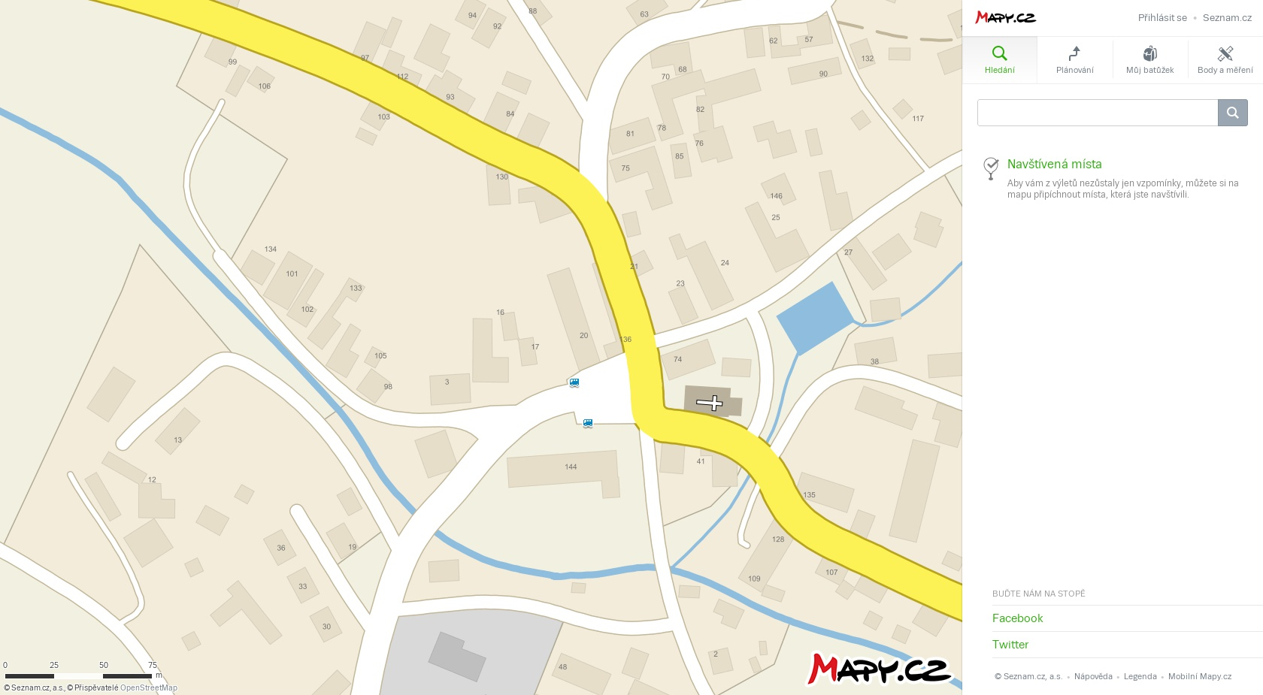

Shromaždiště, občerstvení, školka, Toi-Toi, mytí ….

**cesta   
na start**

**příjezd   
od Prahy**

Prezentace, vyčítání čipů

Mytí

Prezentace

TOI - TOI

Klubové stany